**Etap2**

**1. Wyodrębnione klasy systemu, ich odpowiedzialność, atrybuty, metody, związki (przedstawione w formie pisemnej jak i na diagramie klas).**

**Wybór klas**

*Nazwa:*

Czesc

*Odpowiedzialność:*

dodawanie nowych czesci, przyporządkowywanie częsci do usług, wyliczanie ceny usług na podstawie cen części oraz uzupełnianie ilości części

*Atrybuty*

idCzesci, cenaUslugi, connectionString

*Operacje:*

dodajCzesc, dodajCzescDoUslugi, wyznaczCeneUslugi, wstawCeneUslugi, uzupełnijStan

*Nazwa:*

Faktura

*Odpowiedzialność:*

generuje fakturę (wartość i datę) na podstawie ceny i daty danego zlecenia

*Atrybuty:*

nrFakturyKolejny, connectionString

*Operacje:*

dodajFakture

*Nazwa:*

Harmonogram

*Odpowiedzialność:*

organizacja harmonogramu pracy stacji tzn. ustalanie składu pracownikow na dany dzien itp.

*Atrybuty:*

jestDzien, connectionString

*Operacje:*

usunByleDni, czyJest4PracownikowWDniu, dodajPracownikaDoDnia, czyDzienJestWHarmonogramie, dodajDniDoHarmonogramu

*Nazwa:*

Klient

*Odpowiedzialność:*

dodaje i usuwa klientów

*Atrybuty:*

connectionString

*Operacje:*

dodajKlienta, usunKlienta

*Nazwa:*

Logowanie

*Odpowiedzialność:*

logowanie pracowników (sprawdzanie loginu i hasla)

*Atrybuty:*

blad, idPracownika

*Operacje:*

porownaj, zaloguj

*Nazwa:*

Pracownik

*Odpowiedzialność:*

dodawanie i usuwanie pracowników oraz modyfikacja stanowisk i wynagrodzeń dla pracowników

*Atrybuty:*

connectionString

*Operacje:*

dodajDaneOsobowePracownika, usunPracownika, modyfikujStanowiskoPracownika, modyfikujWynagrodzeniePracownika

*Nazwa:*

Usluga

*Odpowiedzialność:*

dodawanie, usuwanie i modyfikacja usług

*Atrybuty:*

connectionString

*Operacje:*

dodajUsluge, usunUsluge, modyfikujUsluge

*Nazwa:*

Zlecenie

*Odpowiedzialność:*

dodaj zlecenie , określa szczegóły zlecenia: pracownik wykonujący, cenę, klient, usługi realizowane w zleceniu itp.

*Atrybuty:*

pracownikDane, klientDane, idZlecenia, cenaZlecenia

*Operacje:*

pracownikWykonujacyIKlientSzczegoly, kolejnyIdZlecenia, dodaj zlecenie, dodajUslugeDoZlecenia, wyznaczCeneZlecenia, wstawCeneZlecenia

*Nazwa:*

ZmianaIlosci

*Odpowiedzialność:*

dekrementuje ilość części, gdy została wykorzystana w zleceniu

*Atrybuty:*

ilosc, lista

*Operacje:*

wskazCzesc, aktualizuj

*Nazwa:*

MainWindow

*Odpowiedzialność:*

realizacja instancji pozostałych klas oraz wyświetlanie wyników ich działań

*Atrybuty:*

idPracownika, nrFaktury, idZlecenia, cenaZlecenia, idCzesci, cenaUslugi

*Operacje:*

wyswietlListeUslug, wyswietlListeUslugWZleceniu, wyswietlListeZlecen, wyswietlListePomocniczaUslugWZleceniu, wyswietlListeCzesci, wyswietlListePomocniczaUslugDlaCzesci, wyswietlListePracownikow, wyswietlListeKlientow, wyswietlZleceniaKlienta, wyswietlHarmonogram, wyswietlListePracownikowWHarmonogramie, WyswietlListePracownikowWDniu

**Diagram Klas**

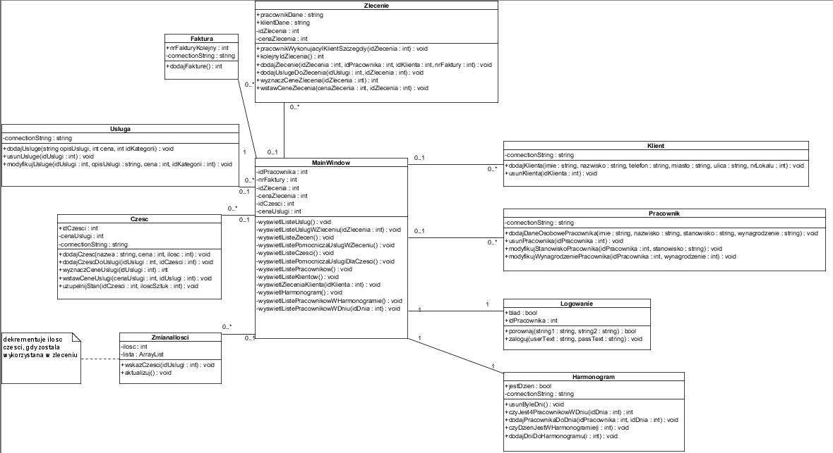

**Scenariusze użycia**

1. logowanie pracownika/ Szefa
2. Pracownik podaje login i hasło
3. Naciska przycisk Zaloguj
4. System sprawdza poprawność loginu i hasła
5. System wyświetla komunikat o zalogowaniu
6. Zostaje wyświetlone menu
7. obsługa daty w harmonogramie
8. System sprawdza i usuwa z harmonogramu dni których data jest o co najmniej 3 od dnia obecnego.
9. System sprawdza i dodaje do harmonogramu dni od dzisiejszego do 10 dni do przodu
10. dodawanie usługi
11. Pracownik wybiera z menu polecenie Dodaj usługę
12. System wyświetla listę usług, pola do wprowadzania opisu usługi i ceny oraz przyciski OK i Anuluj
13. Pracownik wypełnia pola i potwierdza dodanie
14. System wyświetla po dodaniu listę usług
15. usuwanie usługi
16. Pracownik wybiera z menu polecenie Usuń usługę
17. System wyświetla listę usług, pole do wprowadzania id usługi i ceny oraz przyciski OK i Anuluj
18. Pracownik wypełnia pole i potwierdza usuniecie
19. System wyświetla po usunięciu listę usług
20. modyfikowanie usługi
21. Pracownik wybiera z menu polecenie Modyfikuj usługę
22. System wyświetla listę usług, pola do wprowadzania id usługi, opisu usługi i ceny oraz przyciski OK i Anuluj
23. Pracownik wypełnia pola i potwierdza modyfikacje
24. System wyświetla po modyfikacji listę usług
25. wyświetlenie usług
26. Pracownik wybiera z menu polecenie Wyświetl usługi
27. System wyświetla listę usług
28. wyświetlenie zleceń
29. Pracownik wybiera z menu polecenie Wyświetl wszystkie zlecenia
30. System wyświetla listę zleceń
31. wyświetl szczegóły zlecenia
32. Pracownik wybiera z menu polecenie Wyświetl szczegóły zlecenia
33. System wyświetla listę zleceń, pole do wprowadzania id zlecenia, oraz pola w których mają być wyświetlone szczegóły (pracownik wykonujący, klient i listę usług w zleceniu) i przycisk Wyświetl
34. Pracownik wprowadza id zlecenia i naciska przycisk Wyświetl
35. System wypełnia pola z szczegółami zlecenia
36. dodaj zlecenie
37. Pracownik wybiera z menu polecenie Dodaj Zlecenie
38. System wyświetla

- listę zleceń,

- listę klientów,

-listę usług

- pole do wypełnienia id klienta i przycisk Dodaj do wprowadzenia tego pola

- pole do wypełnienia id usługi i przycisk Dodaj do wprowadzenia tego pola

-przyciski OK i Anuluj do potwierdzenia dodania lub zaprzestania wprowadzania

3. Pracownik uzupełnia pole id klienta i naciska przycisk Dodaj

4. Pracownik uzupełnia pole id usługi i naciska przycisk Dodaj (może to działanie wykonywać wielokrotnie do wprowadzania wielu usług)

5. System wyświetla listę zleceń po dodaniu zlecenia

1. wyświetlenie części
2. Pracownik wybiera z menu polecenie Wyświetl części
3. System wyświetla listę części
4. uzupełnienie stanu
5. Pracownik wybiera z menu polecenie Uzupełnij stan
6. System wyświetla listę części, pole id części i dodaj sztuk oraz przyciski OK i Anuluj
7. Pracownik wprowadza id części i ilość sztuk do dodania i naciska przycisk OK.
8. System wyświetla listę części po aktualizacji
9. dodawanie nowych części
10. Pracownik wybiera z menu polecenie Dodaj część
11. System wyświetla listę części, listę usług, pola nazwa części, cena, ilość, id usługi oraz przyciski Dodaj Część, Dodaj do usługi.
12. Pracownik wypełnia pola nazwa części, cena, ilość sztuk i naciska przycisk Dodaj Część.
13. System wyświetla listę części po dodaniu części
14. Pracownik wypełnia pole id usługi i naciska przycisk Dodaj do Usługi (można to polecenie wykonać wielokrotnie aby część przyporządkować do wielu usług)
15. System wyświetla listę usług po dodaniu części do usługi
16. wyświetlenie klientów
17. Pracownik wybiera z menu polecenie Wyświetl klientów
18. System wyświetla listę klientów
19. dodawanie klientów
20. Pracownik wybiera z menu Dodaj klienta
21. System wyświetla listę klientów i pola imię, nazwisko, telefon, miasto, ulica, nr lokalu oraz przyciski OK i Anuluj
22. Pracownik wypełnia pola z punktu 2 i naciska przycisk OK
23. System wyświetla listę klientów po dodaniu klienta
24. usuwanie klienta
25. Pracownik wybiera z menu Usuń klienta
26. System wyświetla listę klientów, pole id klienta i przyciski Ok i Anuluj
27. Pracownik wypełnia pole id klienta i naciska przycisk Ok.
28. System wyświetla listę klientów po usunięciu klienta
29. wyświetlenie zleceń klientów
30. Pracownik wybiera z menu Wyświetl zlecenia klienta
31. System wyświetla listę klientów pole id klienta, przycisk wyświetl i pustą listę zleceń klienta
32. Pracownik wypełnia pole id klienta i naciska przycisk Wyświetl
33. System wypełnia listę zleceń klientów
34. wyświetlenie harmonogramu
35. Pracownik wybiera z menu wyświetl harmonogram
36. System wyświetla listę harmonogram
37. organizacja harmonogramu
38. Pracownik wybiera z menu wyświetl szczegóły i uzupełnij harmonogram
39. System wyświetla listę harmonogram, listę pracownicy, pola id dnia, id pracownika, przyciski Wyświetl i Dodaj i pustą listę pracownicy w dniu
40. Pracownik wypełnia pole id dnia i naciska przycisk Wyświetl
41. System wypełnia listę pracowników w dniu
42. Jeżeli liczba pracowników w dniu jest mniejsza od 4 można dodać pracownika do tego dnia poprzez wypełnienie pola id pracownika i naciśniecie przycisku dodaj
43. System wypełnia listę dni i listę pracowników w dniu
44. wyświetlenie pracowników
45. Szef wybiera z menu Wyświetl pracowników
46. System wyświetla listę pracowników
47. dodawanie pracownika
48. Szef wybiera z menu Dodaj pracownika
49. System wyświetla listę pracowników, pola imię, nazwisko, stanowisko, wynagrodzenie i przyciski Ok i Anuluj
50. Szef wypełnia pola z punktu 2 i naciska przycisk Ok.
51. System wyświetla listę pracowników po dodaniu
52. usuwanie pracownika
53. Szef wybiera z menu Usuń Pracownika
54. System wyświetla pole id pracownika i przyciski Usuń i Anuluj
55. Szef wprowadza id pracownika do usunięcia i naciska przycisk Usuń
56. System usuwa pracownika
57. zmiana wynagrodzenia, stanowiska
58. Szef wybiera z menu Zmiana stanowiska, wynagrodzenia
59. System wyświetla listę pracowników i pola id Pracownika, nowa nazwa stanowiska, nowa wartość wynagrodzenia i przyciski OK i Anuluj
60. Szef wypełnia pola z punktu 2 i naciska przycisk OK.
61. System wyświetla listę pracowników po zmianie

**3. Dynamika Systemu(interakcje, przypadki użycia) przedstawione za pomocą odpowiednich diagramów.**

**Diagramy przypadków użycia**

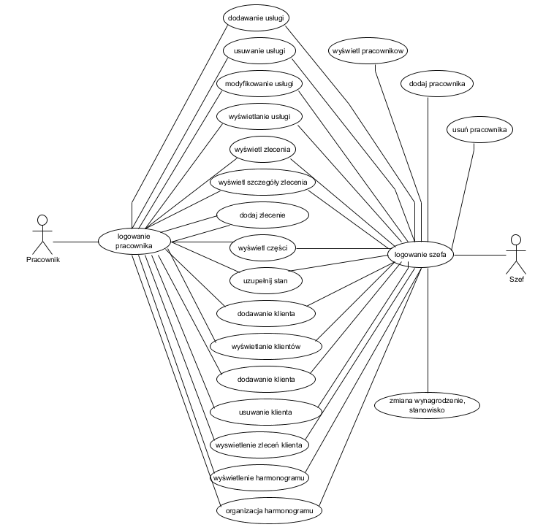

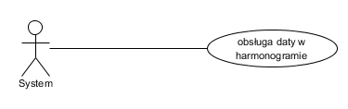

**Diagramy sekwencji i kooperacji**

1. Obsługa daty w harmonogramie

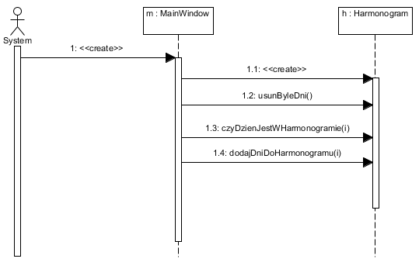

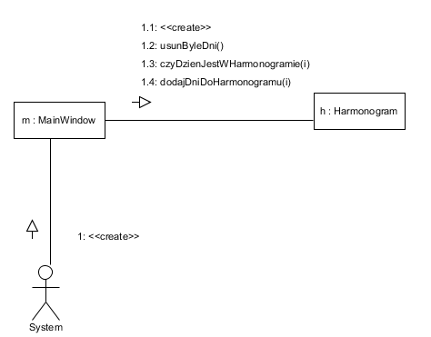

1. Logowanie Pracownika lub Szefa

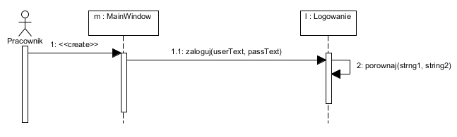

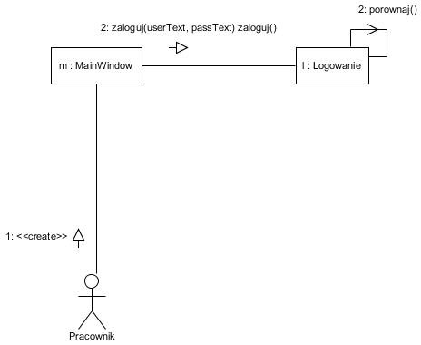

1. Dodawanie usługi

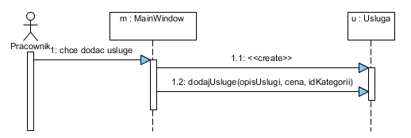

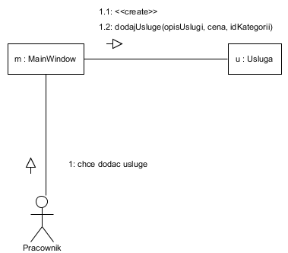

1. usuwanie usługi

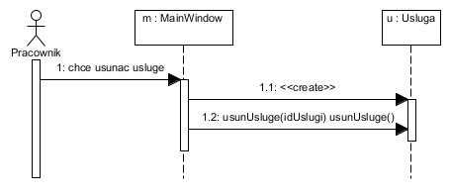

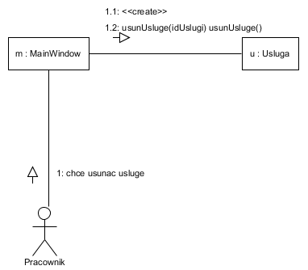

1. modyfikowanie usługi

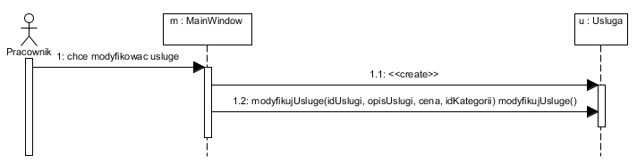

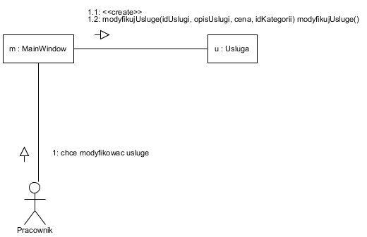

1. Wyświetlenie usług

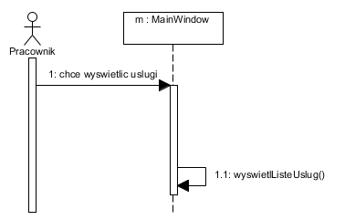

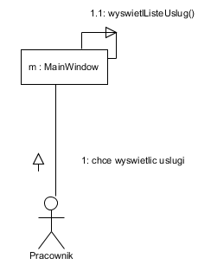

1. wyświetlenie zleceń

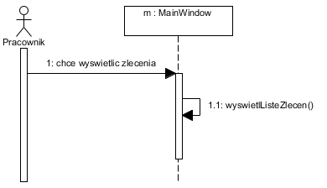

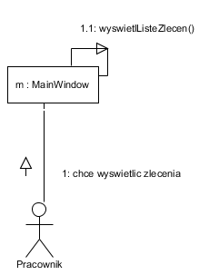

1. wyświetlenie szczegółów zlecenia,

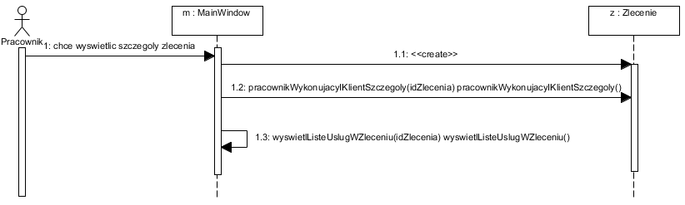

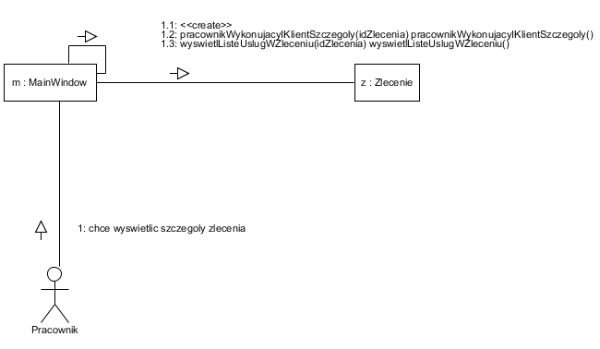

1. dodaj zlecenie

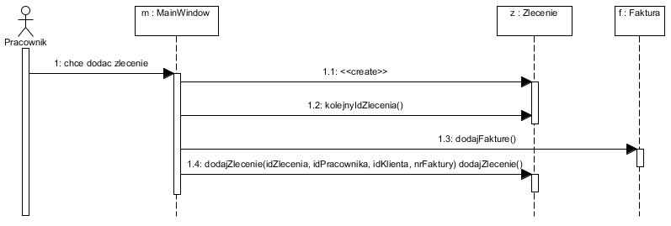

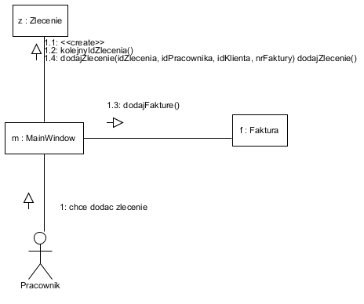

1. wyświetl części

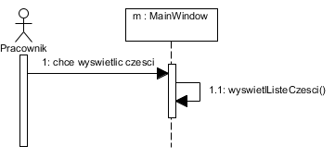

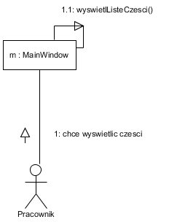

1. uzupełnij stan

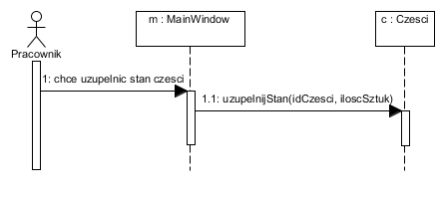

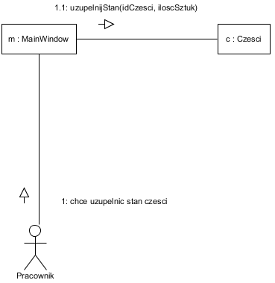

1. dodawanie nowych części

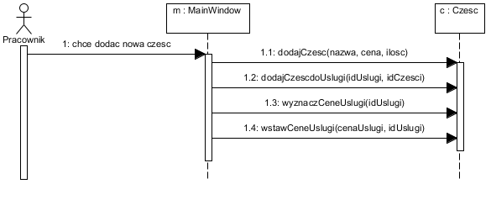

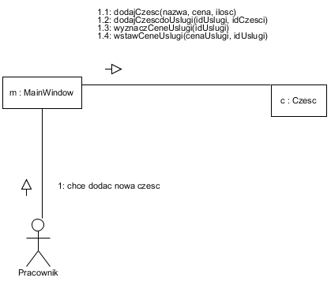

1. wyświetlenie klientów

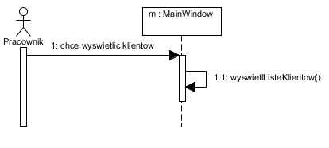

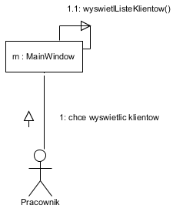

n) dodawanie klienta

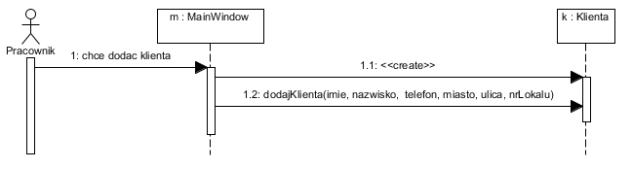

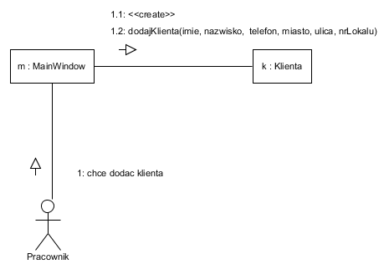

1. usuwanie klienta

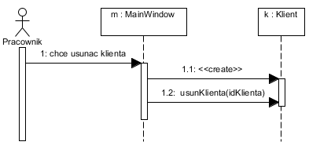

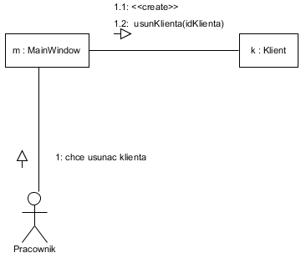

1. wyświetlenie zleceń klienta

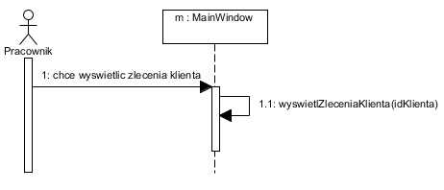

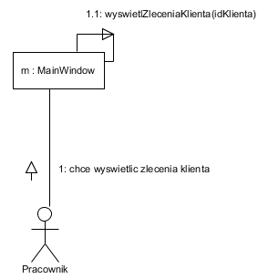

1. wyświetlenie harmonogramu

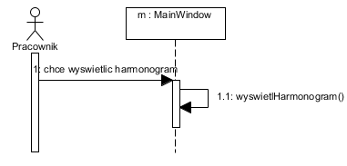

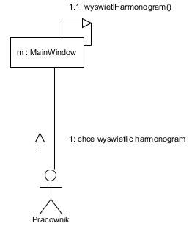

1. organizacja harmonogramu

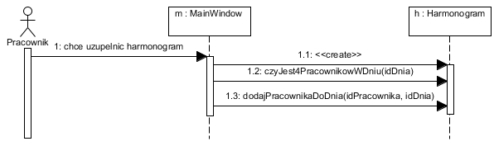

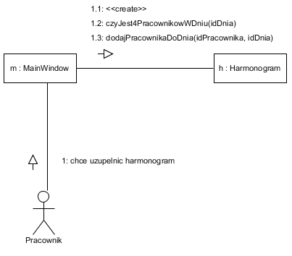

1. wyświetlenie pracowników

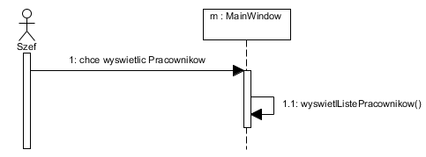

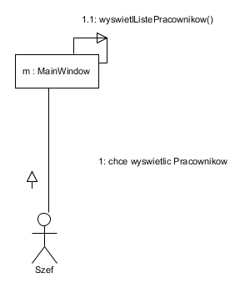

1. dodaj pracownika

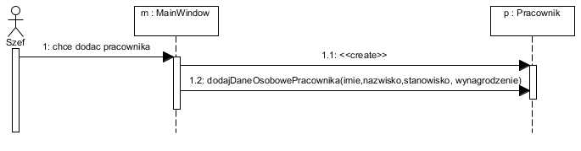

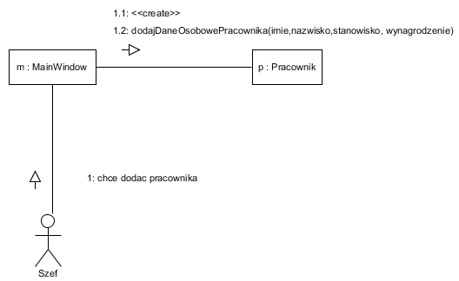

1. usuń pracownika

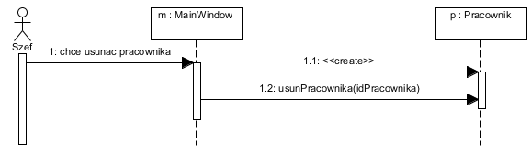

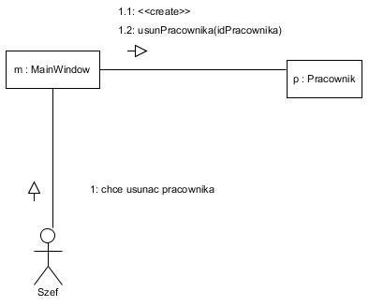

1. zmiana wynagrodzenia i stanowiska

